Levél új barátomnak

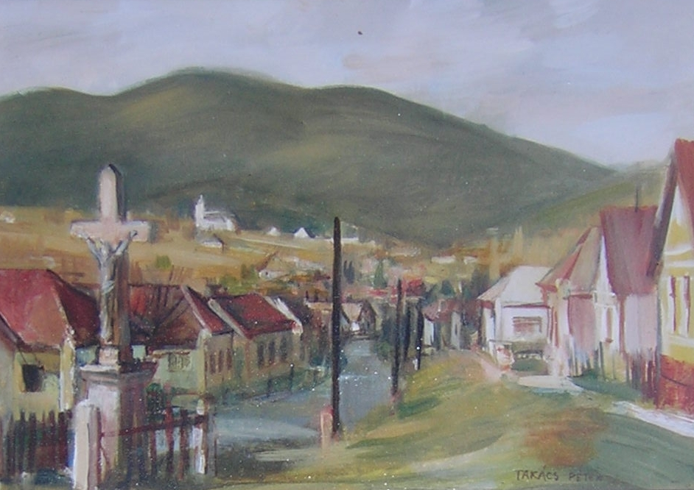

Üdvözlettel: Szilárd

Peter Schneider
Königshofen
Fogel Straße 5.
Deutschland

Kedves Peter!

Nagyon jól éreztem magamat nálatok, Königshofenben.
Nem is gondoltam volna, hogy egy kézilabdatorna ilyen mély nyomot hagy bennem. Örülök, hogy a Baranya megyét képviselő három csapat egyik tagjaként én is részt vehettem a ti városotok által szervezett találkozón. Elküldöm a legjobban sikerült képeket.
Meg szeretném osztani veled élményeimet, emlékezzünk együtt a kellemesen eltöltött napokra!
Az út nagyon gyorsan telt, jókat beszélgettünk, játszottunk a buszban.
A szállásunkon nem időztünk sokat, mindenki hamar elhelyezkedett. Nagy meglepetést keltett, mikor az egyik sarokban egy sünit találtunk. A kézilabdatornán összesen 12 csapat vett részt, három korcsoportban. Amikor éppen nem játszottunk, szurkoltunk a többieknek. A magyar csapatok közül kettő győzelemmel zárta a tornát, egy pedig harmadik helyezést ért el. Mindannyian örültünk sikereinknek! Sok látványosságot mutattatok meg, melyek közül néhányat kiemelek:
Az az épület nagyon szép volt, amiben az egykori híres német emberek mellszobrai találhatóak. A gyémánt fa leginkább a lányokat érdekelte. Gyönyörködtünk a kastélyban és parkjában. Emlékszel, mekkora riadalmat és csodálkozást keltett az a kerékpár, amit méhek leptek el? Ez biztos hogy az osztálytársaimnak is nagyon tetszett volna!
Az osztálytársaim sokféle egyéniségek, mégis nagyon összetartó osztály vagyunk.
Több, mint tíz éve együtt vagyunk, mert óvodába is együtt jártunk.
Mindenki kézilabdázik, a fiúk közül van aki focizik, trombitál és gitározik.
A lányok énekkarba járnak, táncolnak, néhány fuvolázik, zongorázik. Tanítási órákon kívül is sokat vagyunk együtt. Szeretném, ha megismernéd őket, remélem, hogy te is el fogsz látogatni hozzánk. Találkozhatnál a többi barátommal is. Részt vehetnénk különböző programokban, mint például a hagyományos Téli túra. Vagy más remek szórakoztató program, mint például a Katalin Bál. Idén mi szerveztük a bált és a nyitótánc is a mi feladatunk volt, swinget táncoltunk. A falu hagyományos rendezvénye a szüreti mulatság. Mindenki nagyon várja, s reménykedünk a jó időben.
Farsang időszakában nevetséges jelmezekbe öltözünk be.
Hosszúhetény természeti kincseit is megmutatom neked, hogy még több kedvet kapj a látogatáshoz. Megye székhelyünk Pécs, 15 km-re fekszik lakóhelyünktől. Jó a közlekedés, ezért számos rendezvényen részt tudunk venni. Egyetemváros, s mint római kortól lakott település, történelmi nevezetességei és pezsgő művészeti élete révén joggal pályázhat a 2010-es Európa Kulturális Fővárosa címért. Remélem kedvet kaptál egy magyarországi látogatáshoz!
Addig is várom leveledet.
Jó lenne ha nem csak magadról hanem osztálytársaidról is írnál, s megbeszélnéd velük, hogy cseréljünk címeket. Biztosan találnánk azonos érdeklődési körűeket akik akár barátokká is válhatnak.
Baráti üdvözlettel:
Várnagy Szilárd
Hosszúhetény, 2006-02-05

Peter Schneider
Königshofen
Fogel Straße 5.
Deutschland

Lieber Peter!

Ich fühlte mich sehr gut bei euch, in Königshofen.
Ich dachte garnicht, daß ein Handballwedbewerb so gut sein kann. Ich freue mich, daß ich
Mitglied unserer Mannschaft war und daß ich an diesem Treffen teilnehmen konnte.
Ich schicke dir einige Fotos, erinnern wir uns noch einmal an die schöne, gemeinsame Zeit! Die Fahrt verging sehr schnell. Wir unterhielten uns und spielten viel im Bus. Die Unterkunft war in einer Sporthalle, dort verbrachten wir nur wenig Zeit, und wir waren sehr überrascht, als wir in der Ecke einen kleinen Igel gefunden hatten! An der Handballtornuier nahmen 12 Mannschaften teil, in drei Alters Gruppen. Meine Mitschüler und ich als begeisterte Zuschauer. Zwei ungarische Mannschaften gewannen das Spiel, eine erreichte den 3. Platz. Die Freude war groß! Außer Handballspiele, lernen wir die Sehenswürdichkeiten kennen. Zum Beispiel Wallhalla, ein schönes historisches Denkmal mit den Büsten der berühmten, deutschen Persönlichkeiten. Der Diamantbaum war besonders für die Mädchen interessant. Wir bewunderten die Burg und den Burggarten in Würtzburg. Erinnerst du dich an den Schock, den die Bienen auf dem Fahrrad verursachten?! Das hätte meinen Mitschülern bestimmt gefallen! Wir sind eine gute Klasse, mit vielseitigen, interessanten Mitschülern. Wir sind seit 10 Jahren zusammen, schon seit dem Kindergarten. Alle spielen Handball, manche von den Jungen, spielen Fußball, spielen Gitarre oder Trompete. Die Mädchen singen im Schulchor, tanzen, einige spielen Klavier oder Flöte. Wir verbringen außerhalb des Unterrichts auch viel Zeit miteinander. Ich möchte, daß du sie kennenlernst. Hoffentlich besuchst du mich. Wir können an verschiedenen Programmen teilnehmen, wie zum Beispiel an der Winterwanderung. Oder wir könnten am Katalin-Ball tanzten. Unsere Klasse organisierte den letzten Ball und wir tanzten einen Swing-Eröffnungstanz. Jedes Jahr wird in unserem Dorf das traditionelle Weinlesefest veranstaltet. Da hoffen alle auf gutes Wetter! In der Faschingszeit ziehen wir komische Kostüme an. Ich zeige dir die Natursschönheiten von Hosszúhetény: Hármas – Berg mit dem meteorologischen Beobachtungsturm. Zengő, der größte Gipfel des Mecsek – Gibirges. Unser Stadtzentrum ist Pécs, 15 km weit von Hosszúhetény. Der Verkehr ist sehr gut, deshalb würden wir an vielen Veranstaltungen in der Stadt teilnehmen. Pécs ist eine Unistadt, bewohnt seit der Römerzeit.. Den Titel „Kulturelle Hauptstadt Europas” sich die Stadt 2010. Hoffentlich hast du Lust auf ein Ungarnbesuch. Ich warte auf deinen Brief! Schreib mir auch über deine Mitschüler! Es wäre gut, wenn wir einige Adresse tauschen könnten, vielleicht könnten sie Briefpartner werden. Mit freundlichen Grüßen

Várnagy Szilárd

Hosszúhetény, 05-02-2006.

